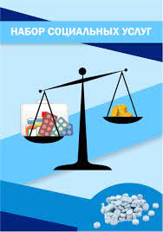
Памятка для граждан, имеющих право на набор социальных услуг –
набор социальных услуг или деньги?

Набор социальных услуг (далее - НСУ) дает Вам право на:
- бесплатное получение лекарственных препаратов;
- бесплатное санаторно-курортное лечение;
- бесплатный проезд на пригородном железнодорожном транспорте, а также на междугородном транспорте к месту лечения и обратно.
Каждый гражданин, имеющий право на НСУ, может выбрать: получать социальную услугу в натуральной форме или ее денежный эквивалент. Обращаем Ваше внимание, что право на получение в натуральной форме именно лекарственной составляющей НСУ является наиболее жизненно важным выбором! Когда самочувствие человека не доставляет ему особого беспокойства, хронические заболевания не обостряются и не прогрессируют, ему легко поддаться соблазну заменить натуральные льготы денежным пособием. Но выбирая деньги, льготники остаются незащищенными в случае заболевания. Нередко пожилые люди, составляющие основную массу льготников, жалели о своем решении выбрать деньги, когда их настигала болезнь или обострялись хронические заболевания, особенно это относится к таким заболеваниям как онкология, диабет, бронхиальная астма и пр.
Граждане, отказавшиеся от получения полного НСУ, либо его лекарственной составляющей, не смогут получать бесплатно необходимые препараты и должны будут приобретать их самостоятельно.
ПОДУМАЙТЕ: сможет ли денежная компенсация обеспечить Вам полноценное лечение!
Если Вы сохраняете за собой права на НСУ, государство, в рамках действующего законодательства, обеспечит эффективную защиту реализации Ваших прав при получении набора социальных услуг.
Если ранее Вами был сделан выбор в пользу денежной компенсации и Вы, как это нередко случается, убедились, что он был неправильным, Вам необходимо знать: восстановить право на получение набора социальных услуг возможно только после подачи соответствующего заявления в Пенсионный фонд.
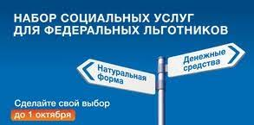
Для принятия взвешенного и рационального выбора между денежной выплатой и льготным лекарственным обеспечением гражданин может использовать возможность консультации с лечащим врачом. Рекомендуем Вам, не позднее 1 октября текущего года, подать заявление в Пенсионный фонд о возобновлении предоставления НСУ для получения бесплатной лекарственной помощи и других социальных гарантий. Для тех граждан, которые в настоящее время уже получают льготы в натуральном выражении (в том числе льготные лекарственные препараты), в рамках НСУ, необходимости подачи заявления в Пенсионный фонд нет.
Примите верное решение, выберите набор социальных услуг и будьте здоровы!

